Abluftreinigung

- Welche gesetzlichen Bestimmungen regeln in Österreich die Abluftemissionen?

- Immissionsschutzgesetz Luft (IG-L)
- Luftreinhaltegesetz für Kesselanlagen (1988)
- Ozongesetz
- VOC – Anlagen VO, Lackieranlagen VO
- Lösungsmittel VO
- Formaldehyd VO
- VOs für Verbot div. Schadstoffe (Halone, Pentachlorphenol, F22, Trichlorethan)
- Gewerbe Ordnung (keine Geruchsbelästigung für Anrainer)
- Grenzwerteverordnung 2003 (MAK- (Maximale Arbeitsplatzkonzentration) und TRK- (Technische Richtkonzentration) Werte)

- Welche Bedeutung hat die TA-Luft?

Die Technische Anleitung zur Reinhaltung der Luft (TA Luft) ist die Erste Allgemeine Verwaltungsvorschrift zum Bundes-Immissionsschutzgesetz der deutschen Bundesregierung. Sie enthält stoffbezogene Emissionswerte und Immissionswerte, des Weiteren werden entsprechende Messverfahren und Berechnungsverfahren vorgeschrieben, insbesondere das der Ausbreitungsrechnung.
Die TA Luft richtet sich an die Genehmigungsbehörden für genehmigungspflichtige industrielle und gewerbliche Anlagen. Anhand der allgemeinen Anforderungen der TA Luft erstellen die jeweiligen Behörden angepasste Auflagen, die vom Anlagenbetreiber zu erfüllen sind. Auch bestehende, alte Anlagen müssen innerhalb gewisser Übergangsfristen den Stand der Technik erreichen und den Schadstoffausstoß reduzieren.

Einteilung in drei Klassen nach Toxizität, Abbaubarkeit, Geruchsintensität
Klasse1: sehr hohes gesundheitsgefährdendes Potential
Klasse2: hohes
Klasse3: mittleres

- Welche Quellen der Emission von Abluft in Österreich sind typisch (von NMVOC)?
- Lösungsmittelverdampfung (38,7%)
- Verkehrsemissionen (27,7%)
- Stationäre Verbrennung (17,7%)
- Industrielle Prozesse (12,5%)
- Sonstige (3,3%)
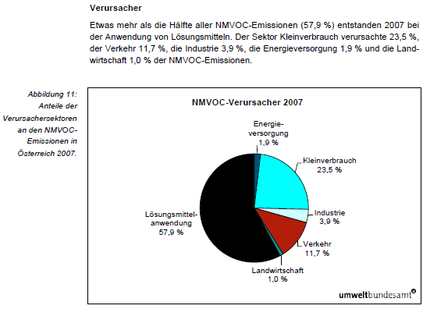
Die Daten sind ein bisserl aktueller als die im Skript von vor 16Jahren

- Was versteht man unter Emission, Immission und Transmission?
- Emission: Von Anlagen, Fahrzeugen oder Produkten and die Umwelt abgegebene Luftverunreinigungen
- Transmission: Ausbreitung der emittierten Luftverunreinigungen, abhängig von meterologischen Phänomenen wie Windrichtung, -geschwindigkeit, Turbulenz, Diffusion, Geländeformation, Inversionswetterlage.
- Immission: Nach der Ausbreitung und meist auch Verdünnung der luftverunreinigenden Stoffe wirken diese auf Menschen, Tiere, Pflanzen, Böden, Materialien ein.

- Was versteht man unter Abgas, Abluft, Smog, VOC, NMVOC, BOVOC?
- Abgas: bei techn. Prozessen von Anlagen, Fahrzeugen, Feuerungen etc. an die Umgebungsluft abgegebenes, nicht mehr benötigtes Gas
- Abluft: Abgas, das aus überwiegend aus Luft besteht (z.B. Arbeitsplatzabsaugung)
- Smog (smoke + fog): hohe Immissionskonzentration von Schadstoffen in Verbindung mit Nebel
- VOC: volatile organic carbon = flüchtige organische Kohlenstoffverbindungen (KWs, Aldehyde, Ketone etc.)
- NMVOC: VOC ohne Methan; entstehen beim Verdunsten von Lösungsmitteln und Treibstoffen sowie durch unvollständige Verbrennung
- BOVOC: biological oxidized volatile organic carbon; von Pflanzen oder MOs gebildete Kohlenwasserstoffe, die im Verlauf der biologischen Umsetzung oxidiert wurden

- Welche ökologische Bedeutung haben Methan und NMVOC – Emissionen?
NMVOC (= non-methane volatile organic carbon/compounds) werden größtenteils durch die Verdunstung von Lösemitteln (in Farben, Lacken und Klebstoffen) und Treibstoffen sowie durch unvollständige Verbrennungsvorgänge freigesetzt. Führen zur Bildung von Photooxidantien, lokal als Geruchsbelästigung oder sogar krebserregend (z.B. Benzol). Zusammen mit Stickstoffoxiden führen sie zur Bildung von bodennahem Ozon, z. B. „Sommersmog“
Methan ist ein Treibhausgas. Alkene (Olefine) verursachen Bildung v. bodennahem Ozon. NMVOC können toxisch auf Organismen wirken.

- Beschreiben & skizzieren Sie 2 Verfahren der chemisch-physikalischen Abluftreinigung.
- Kondensation: Durch Druck – oder Temperaturänderung Unterschreiten des Taupunktes. Zur Vorabscheidung hochbelasteter Abluftströme (Lösungsmittel)
- Adsorption an festen Stoffen mit hoher spez. Oberfläche (Aktivkohle); chem. oder phys. Adsorption
- Absorption: Waschflüssigkeit = Sorbens, wird von Abgas durch Strippung befreit
- Membrantrennverfahren: durch selektiv durchlässige Membran
- Thermische Nachverbrennung (TNV): Verbrennung d. Abgases bei 800°C; Sekundärabluftprobleme möglich; teuer; für hohe Schadstoffkonzentrationen
- Katalytische Nachverbrennung (KNV): Verbrennung d. Abgases bei 300 – 500°C; energetisch günstiger, aber teuer wegen geringer Standzeit d. Katalysators
- Elektrische Nachverbrennung (ENV): Zündung d. Abgases in einem elektr. Spannungsfeld; geringerer O₂ Bedarf

- Beschreiben Sie 2 Verfahren der biologischen Abluftreinigung! (mögl. Unterschiedliche, skizzieren)
- Biofilter: Rohgas wird über biologisch aktives Material (Kompost) geleitet, dort absorbiert und mikrobiologisch abgebaut
- Biowäscher: Im Gaswäscher werden die Schadstoffe im Waschwasser gelöst; danach kommt es in eine Belebungsstufe
- Tropfkörper (Hybridreaktoren zw. Biofilter und – wäscher): Die zu reinigende Abluft wird über eine Trägermaterialfüllung im Gegenstrom zu einem Rieselstrom geführt.
- Membranbioreaktoren: Nährlösung desorbiert die in der Membran gelösten Abluftkomponenten. MOs in der Nährlösung bauen die Schadstoffe ab für Abluftreinigung bis jetzt nur im Labormaßstab

- Was versteht man unter Olfaktometrie?
Sensorische Bestimmung der Art und Intensität eines Geruches. Einsatz bei geruchsintensiven Stoffen, die mit Messgeräten nicht gemessen werden können (hohe Komplexität, niedrige Konzentrationen der Einzelkomponenten)
Neutralluft
Abluftprobe
Mischkammer
Riechmaske
I…Olfaktorische Empfindungsstärke
k_{w}…Weber-Fechner Koeffizient
c_{G}…Geruchsstoffkonzentration
c’_{G}…Schwellenkonzentration

v_{z}…Verhältniszahl
v_{p}…Menge aus Abluft
v_{n}…Menge aus Neutralluft

GE (Geruchseinheiten): jene Menge Substanz, die zu 1m³ zugesetzt werden muss, um bei 50% der Probanden eine Geruchsempfindung auszulösen
Intensität des Geruches: Geruchssinn überträgt Reize logarithmisch
Hedonische Geruchswirkung: mehr oder weniger angenehme Gerüche
- Was ist der MAK – Wert?

Maximale Arbeitsplatzkonzentration. Höchstwert von Gas, Dampf oder Schwebstoff der bei langfristiger Einwirkung (8 Stunden/Tag, bei 40-Stunden-Woche) die Gesundheit nicht beeinträchtigt und nicht belästigend wirkt.

- Beschreiben Sie die Struktur eines Biofilms in der biologischen Abluftreinigung!

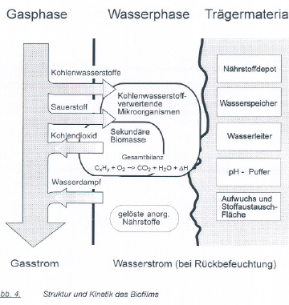
Besteht aus Gas -, Wasserphase und Trägermaterial. Biofilm überzieht Trägermaterialteilchen.

Nähere Betrachtungen der Stoffströme zeigen ein kompliziertes Mehrphasensystem aus
- Adsorption oder Lösung des Schadstoffs
- Nachfolgender Diffusion und
- Anschließender Metabolisierung durch die
MiOs des Biofilms

- Was beschreibt das Henrysche Gesetz und wie lautet es?

Das Henrysche Gesetz beschreibt das Löslichkeitsverhalten von (flüchtigen) Substanzen in einer Flüssigkeit.
Es besagt, dass die Konzentration eines Gases in einer Flüssigkeit direkt proportional zum Partialdruck des entsprechenden Gases über der Flüssigkeit ist. Die Proportionalität wird durch die Henry-Konstante ausgedrückt.

Für die biol. Abluftreinigung (lösliche Gaskomponenten in hoher Verdünnung) kann die Gaslöslichkeit mit dem linearen Henry Gesetz beschrieben werden:
pi…Partialdruck der Komponente in der Gasphase
H_{i}…Henrykoeffizient
X_{i}…Konzentration der Komponente in der flüssigen Phase

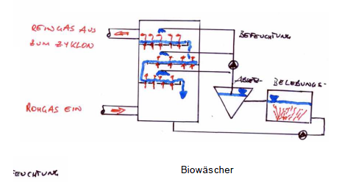
- Welche Verfahrenstypen der biol. Abluftreinigung gibt es?

- Biofilter: Rohgas wird über biol. aktives Material (Kompost) geleitet, dort absorbiert und mikrobiol. abgebaut
- Biowäscher: Im Gaswäscher werden die Schadstoffe im Waschwasser gelöst; danach kommt es in eine Belebungsstufe
- Tropfkörper (Hybridreaktoren zw. Biofilter und – wäscher)
- Membranbioreaktoren: Nährlösung desorbiert die in der Membran gelösten Abluftkomponenten. MOs in der Nährlösung bauen die Schadstoffe ab

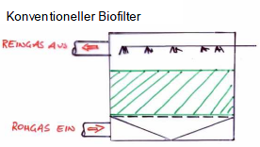
- Beschreiben Sie 2 Bauarten von Biofiltern (mit Verfahrensskizze)!

- Flächenfilter: Unterlage Gitterrost, Holz, Schütthöhe 0,5 – 1m, vorkonditioniere (entstaubt, entfettet, befeuchtet) Abluft, Drainagesystem, Berieselung, witterungsabhängig

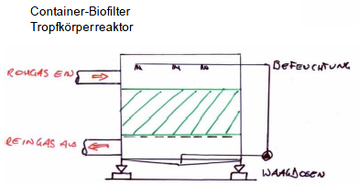
- Etagenfilter: mehrere Filterschichten übereinander -> Platzeinsparung
- Turmfilter: Trägermaterial bis zu 6m geschüttet -> Druckverluste, teuer
- Containerfilter: Flächen – oder Etagenfilter in Standardcontainer

- Welche Vorteile haben Containerfilter gegenüber offenen Flächenfiltern?
Sie sind eingehaust → gegen Witterung geschützt, leicht zu transportieren, weniger Geruchsbelästigung

- Wie errechnet sich die mittlere Verweilzeit der Abluft in einem Biofilter?
A…Filterfläche in m²
h…Schnitthöhe des Filtermaterials
ε…Porosität (prozentueller Anteil der Luftporen am Gesamtvolumen)
v…Gasdurchsatz in m³/h

- Welche mittleren Verweilzeiten und Filteroberflächenbelastungen sind für Biofilter empfohlen?
Gasverweilzeit 50 – 90 s
Filterflächenbelastung 50 – 300 m³/m²h
- Dimensionieren Sie einen Containerbiofilter mit folgenden Ausgangsdaten: Abluftmenge: 100000 m³/h; Abluftzusammensetzung: Geruchsstoffe; mittlere Verweilzeit 90 s; Filterflächenbelastung: 250 m³/m²h.
Ganz weiß ich nicht was er da will. Ich habe ein bisserl gesucht und Literaturwerte gefunden für h = 0,5 – 3m und ε = 0,6. A kann man ja ausrechnen mit der Flächenbelastung A = 400m²

- Nennen Sie das Einsatzgebiet von Biowäschern!
Technische Gaswäsche; für gut wasserlösliche Schadstoffe

- Was sind die wesentlichen Verfahrensunterschiede zwischen Biofiltern und Biowäschern?
Biofilter: Ein Ventilator fördert die zu behandelnde Abluft durch ein Filterbett, bestehend aus einem angefeuchteten, organischen Material. Die zu beseitigenden gasförmigen Verbindungen werden im Feuchtfilm des Materials absorbiert und von den Mikroorganismen aufgenommen und abgebaut - zusammen mit dem langsamen und von den Abgaskomponenten unabhängigen Abbau des organischen Filtermaterials. Das Filtermaterial stellt den Mikroorganismen Nahrung für «Hungerzeiten» ohne «Abgasfutter», Nährsalze und Wasser zur Verfügung. Nach einigen Jahren ist ein Filtermaterialwechsel notwendig, da der Abbau des Bettes eine Zunahme des Feinkornanteils und damit des Druckverlustes bewirkt. Zur Aufrechterhaltung der Filtermaterialfeuchte wird ein Befeuchter vorgeschaltet.
Biowäscher: Ein Ventilator fördert die zu behandelnde Abluft in den Wäscher. Hier werden die Abgasinhaltsstoffe ausgewaschen und im Wasser gelöst (absorbiert). Die Wasserphase wird durch Mikroorganismen in einem nach geschalteten Belebungsbecken (Kläranlage) oder auf im Wäscher angeordneten und besprühten Festkörpern (mit Biofilm bewachsen) regeneriert. Die Biowäscher sind volumen- und platzmäßig wesentlich kleiner als die unter vergleichbaren Bedingungen arbeitenden Biofilter. Die Mikroorganismen können zu Verstopfungen der Füllkörper und der Sprühdüsen führen und die Abbautätigkeit der Mikroorganismen führt zu CO2, H2O und sauren Nebenprodukten, die diese schädigen - daher ist eine pH-Regulierung notwendig.
2-stufiges System: Gaswäscher und Belebungsstufe -> getrennter Absorptions – und Regenerationsteil; danach Sedimentor, wo Biomasse vom Waschwasser getrennt wird (Rückführung in Absorber). Vorteile gegenüber Biofiltern: bessere Kontrolle der einzusetzenden Nährstoffe und d. pH-Wertes, toxische Konzentrationen von Schadstoffen in Waschlösung kaum möglich, kompakte Installation

- Beschreiben Sie 2 Bauarten von Biowäschern (mit Verfahrensskizze)!
- Sprühwäscher: Absorber ohne Einbauten. Waschflüssigkeit wird im Gegenstrom auf das Rohgas versprüht und löst die Schadstoffe heraus. Gasgeschwindigkeit: 2 m/s. Unempfindlich gegen Schwankungen im Gasdurchsatz, Tropfabscheider am Ausgang
- Strahlabsorber: „Wasserstrahlpumpe“: Gas wird mit Waschflüssigkeit in Waschraum befördert, Zerfall des Strahles, guter Stoffaustausch; Tropfabscheider nachgeschaltet. Unempfindlich gegen Schwankungen, Verschmutzungen und Verstopfungen.
- Venturiwäscher: Zerstäubung der Tropfen durch die Strömungsenergie des Gases (im sich verengenden Kopf eines Venturirohres. Hoher Energieverbrauch durch Druckdifferenz in der Gasströmung. Tropfenabscheider.
- Füllkörperabsorber: Absorber mit festen Einbauten (vgl. Tropfkörper). Füllkörperschüttungen aus Kunststoff, Glas oder Steinzeug. Von oben berieselt mit Waschflüssigkeit, Rohgas meist im Gegenstrom. Aufwachsenden Biofilm bei Dimensionierung beachten.
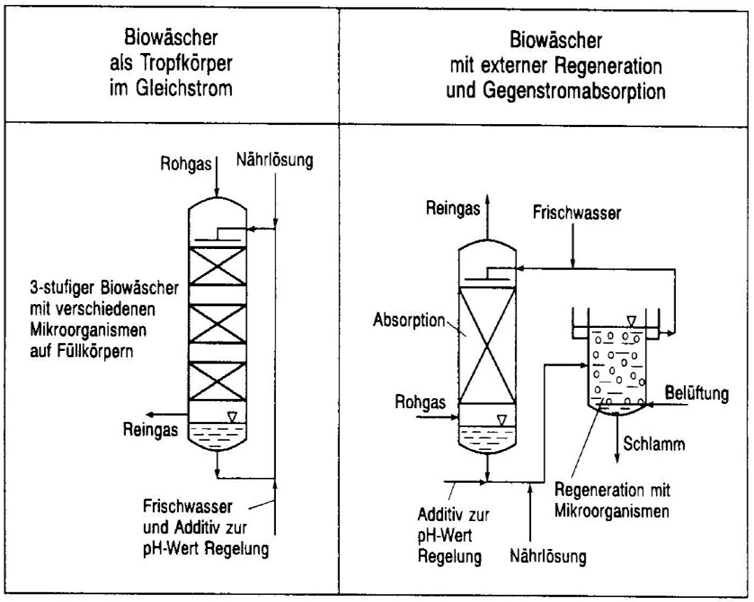

- Welche hygienischen Aspekte sind bei biologischen Abluftreinigungsverfahren zu beachten?

Da bei allen biologischen Verfahren zur Abluftreinigung eine Vielzahl von MiOs beteiligt ist, muss im Bereich der Anlagen mit der Emission von MiOs gerechnet werden. Von Abwasserreinigungs- und Kompostierungsanlagen sind einige typische Berufserkrankungen bekannt. Symptome bei Arbeitern: Haut- und Schleimhautreizungen, Atemwegsinfektionen, Allergien. Infektionen mit coliformen Fäkalkeimen, Streptokokken, Hapatitis A, Parasiten

Beim kompostieren erhitzt sich das Substrat über 70°C → Anreicherung thermophiler MiOs und Sporen → Aspergillus fumigatus → Aspergillose

Hauptquelle der Emission sind bei Abwasserreinigunsanlagen vor allem Belebungsbecken. Bei Biowäschern und Tropfkörperreaktoren wird häufig Belebtschlamm zum Beimpfen der Anlage verwendet. Vor allem beim Biowäscher werden durch das Verdüsen des Belebtschlammes im Abluftstrom Tröpfchen aus dem Reaktor mitgerissen. Bei allen Anlagen muss daher ein geeigneter Abscheider nachgeschaltet sein, um eine Emission von MiOs zu verhindern.

Auch bei Komposten und Materialien, die in der Biofiltration Verwendung finden, treten Probleme mit Keimemissionen auf. Die Art der emissionen hängt stark vom Betriebszustand des Biofilters ab. Bei zu trockener Betriebsweise kommt es zum Beispiel zu einer starken Vermehrung von Pilzen und damit zu einer vermehrten Emission von Pilzsporen.

Beim biologischen Abbau von Lösungsmittelinhaltsstoffen kommt es zu einer Anreicherung von diversen Arten der Gattung Pseudomonas. Diese stellt als klassischer Spitalskeim vor allem für immunsuprimierte Personen eine Gefährdung dar.

